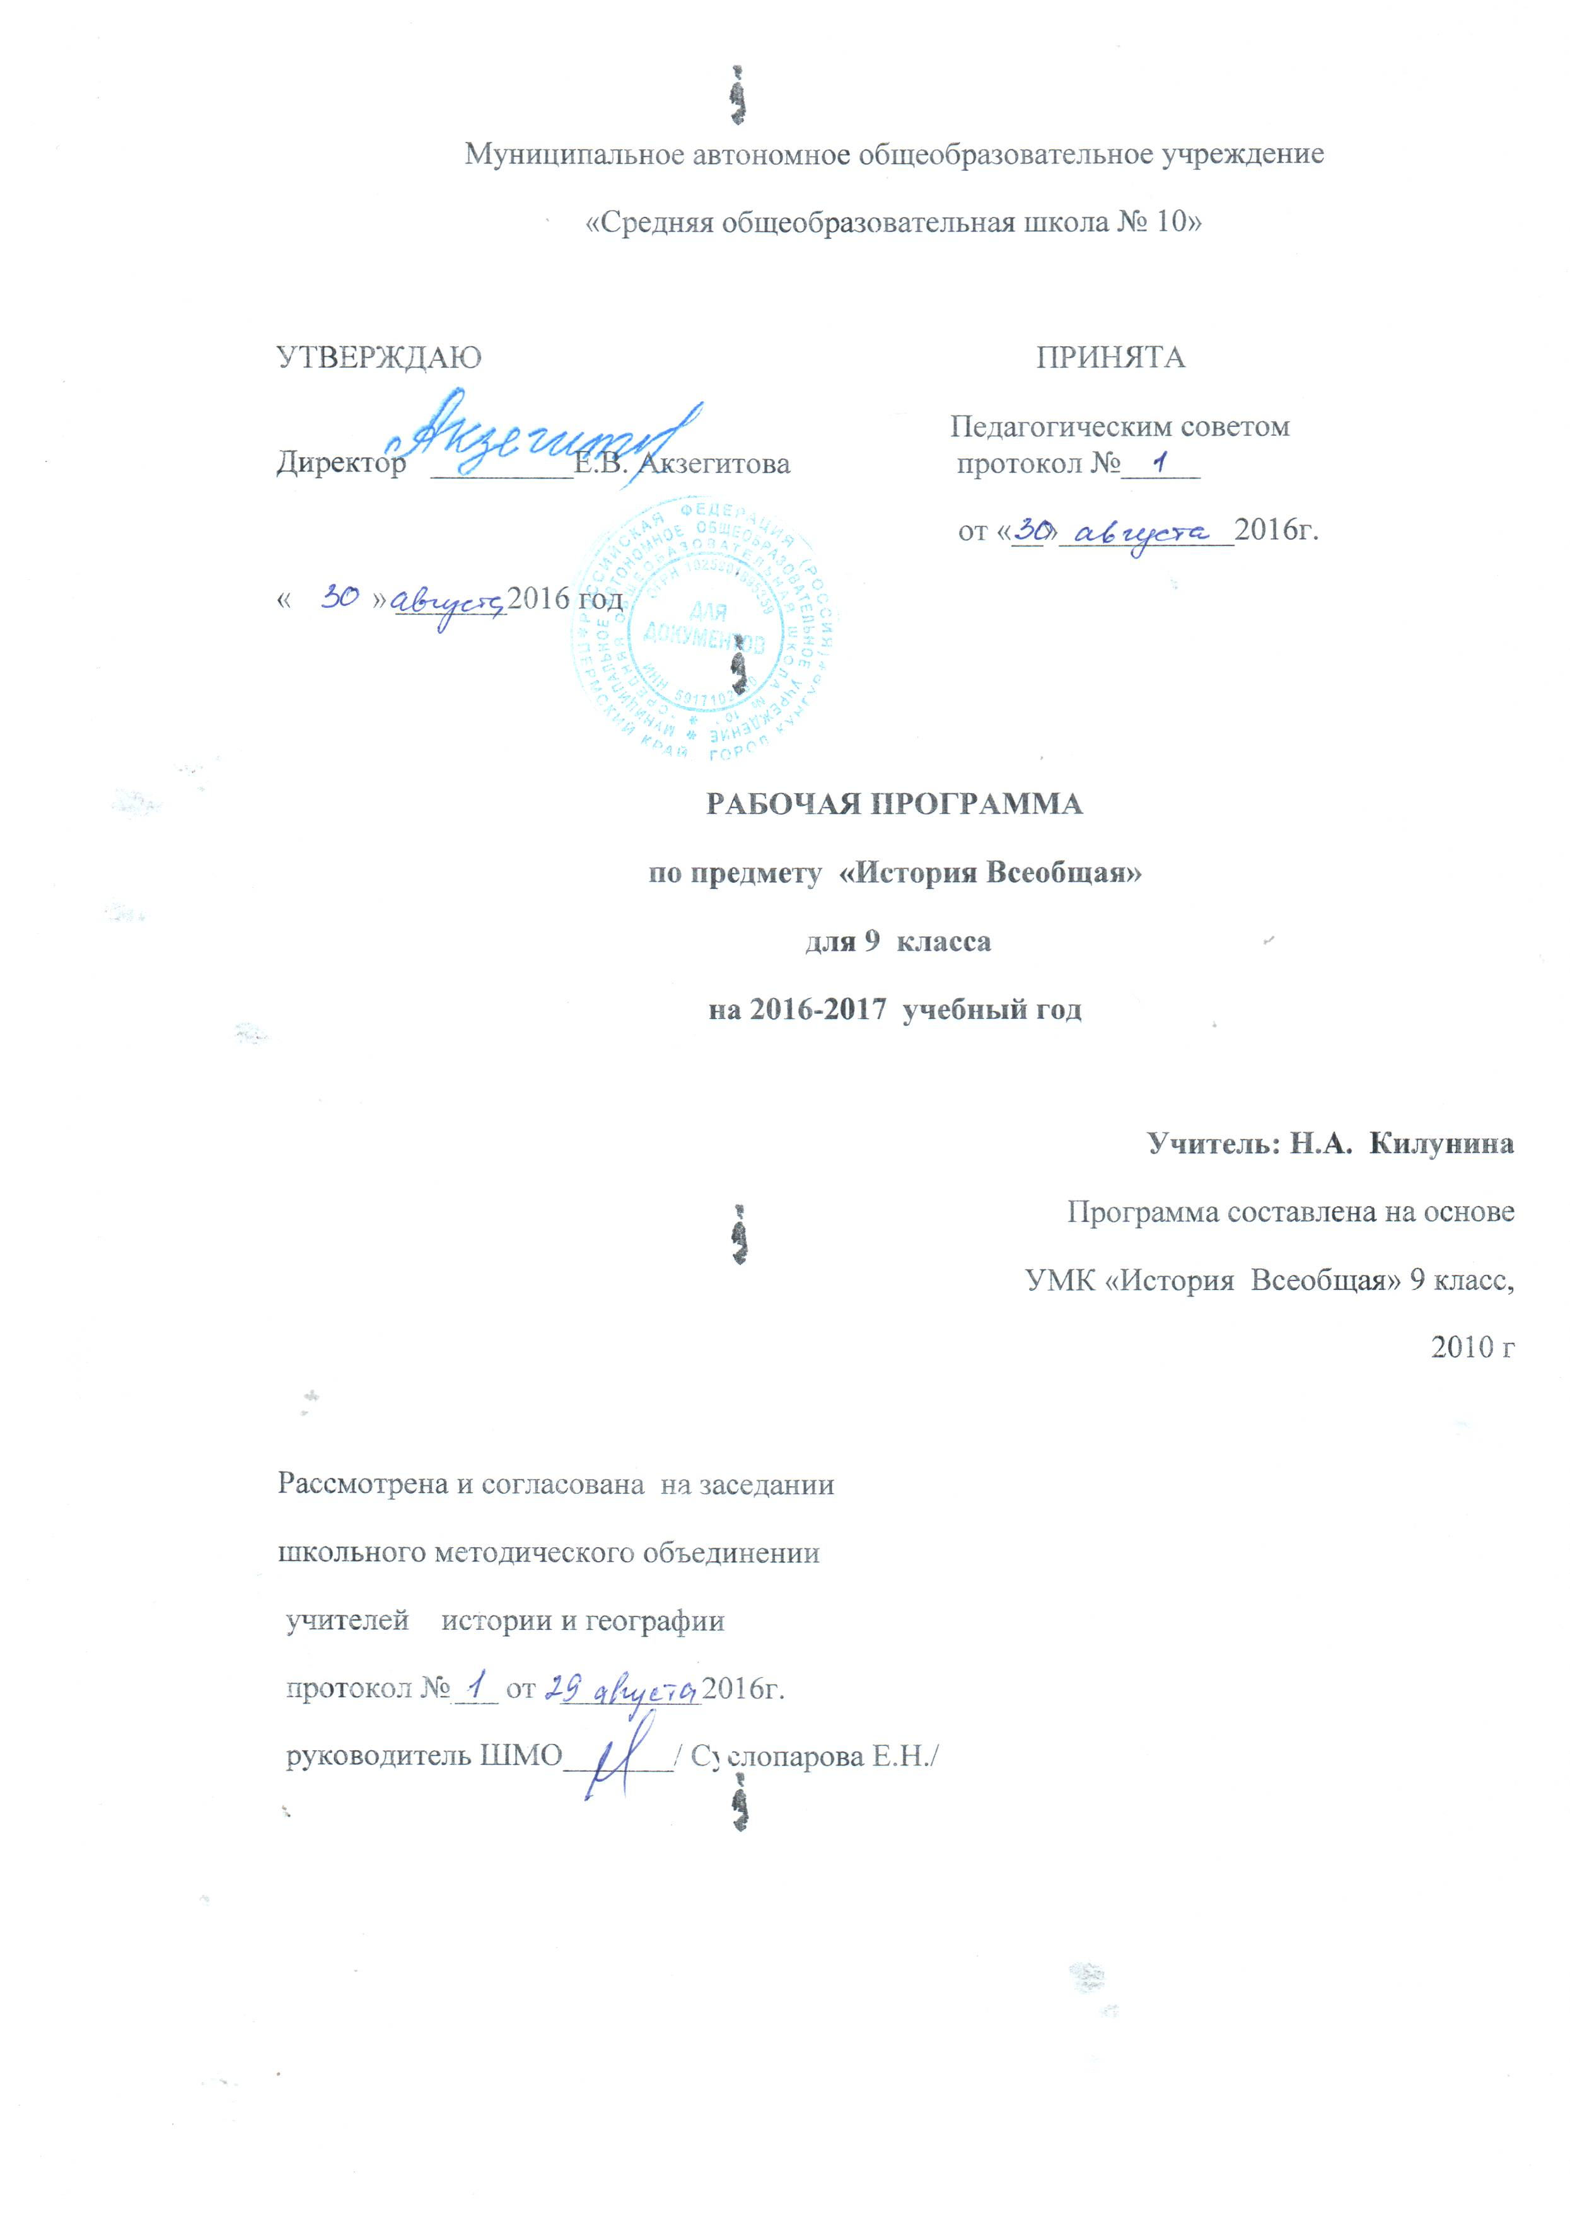

РАБОЧАЯ ПРОГРАММА ПО ИСТОРИИ 9 КЛАСС
ПОЯСНИТЕЛЬНАЯ ЗАПИСКА Рабочая программа составлена на основе примерной программы основного общего образования по истории (Сборник нормативных документов. История / сост.Э.Д. Днепров, А.Г. Аркадьев, М.: Дрофа, 2007 г.) Учебно-методический комплект для обучающегося:
1.Учебник Л.Н. Алексашкина «Всеобщая история. Новейшая история. 9 класс», М., Мнемозина
2.Учебник В.В. Сухов «История России XX – начало XXI века» 9 класс, М., Мнемозина Количество часов по учебному плану: всего 105 часов; в неделю – 3 часа. Цель изучения курса новейшей истории состоит в овладении учащимися основами знаний и конкретными представлениями об историческом пути, как нашей страны, так и мира в целом, социальном, духовном опыте и создании на этой основе условий для формирования целостного духовного мира личности, освоения ею выработанных в ходе исторического развития ценностей, социализации и социальной адаптации. Данная цель реализуется в процессе решения следующих задач: усвоение наиболее актуальных, общественно и личностно значимых знаний и обобщенных представлений об основных этапах, явлениях, процессах, тенденциях новейшей истории, позволяющих школьнику успешно ориентироваться в социальной реальности, взаимодействовать с социальной средой, приобрести опыт самоопределения по отношению к ней; усвоение основных понятий и терминов исторической науки, совершенствование умений и навыков работы с разнообразными источниками информации; формирование на основе личностно-эмоционального осмысления новейшей истории уважительного отношения к предшествующим поколениями, готовности к конструктивному восприятию иных, отличного от собственного, мнений, к диалогу, позитивному разрешению возникающих конфликтов; обогащение опыта применения исторических знаний для анализа современного положения, формирования способов адаптации к социальной среде, включения учащихся в жизнь общества.
Требования к подготовке учеников 9 класса: Должны знать: Даты основных событий, термины и понятия значительных процессов и основных событий, их участников, результаты и итоги событий ХХ – начала ХХI века; Важнейшие достижения культуры и системы ценностей, сформировавшиеся в ХХ – начале ХХI века; Изученные виды исторических источников. Должны уметь: Сравнивать исторические явления и события; Объяснять смысл, значение важнейших понятий; Уметь дискутировать, высказывать собственное суждение; Читать историческую карту; Группировать исторические события и явления по указанному признаку. Способны решать жизненно-практические задачи: использование знаний об историческом пути и традициях народов России в общении с людьми другой культуры, национальной и религиозной принадлежности. Система контроля строится на сочетании тематического, промежуточного и итогового контроля. Так, формы тематического контроля могут быть: публичное выступление, презентация выполненной работы, письменная проверочная работа, практическая работа на контурной карте, лабораторная работа по материалам учебника, исторических документов, написание эссе. Промежуточный и итоговый контроль предполагает выполнение трехуровневой зачетной работы.
КАЛЕНДАРНО-ТЕМАТИЧЕСКОЕ ПЛАНИРОВАНИЕ ПО ИСТОРИИ 9 класс

Календарно-тематическое планирование по Всеобщей истории 9 класс.

№ п/п | Наименование темы, урока | параграф | Колич. часов
 | Тема 1. Мир в первой половине ХХ в.
1 | Мир в начале ХХ в. | 1-2 | 1
2 | Ведущие государства мира в н. ХХ в. | - 3-4 (п. 1.2.5)  - 3-4 (п.3,4) | 2
3 | Страны Азии и Латинской Америки в начале ХХ вв. | 5 | 1
4 | Начало 1 Мировой войны | 6 | 1
5 | На фронтах и в тылу Первой мировой. | 7 | 1
6 | Версальско-Вашингтонская система | 8 | 1
7 | Революции в Европе (1918 – 1919 гг.) | 9 | 1
8 | Зарождение фашизма и нацизма | 10 | 1
9 | Страны Европы и США в 1924 – 1930-е гг. | - 11-12 (п.1,2)  - 11-12 (п.3-6) | 2
10 | Страны Азии в межвоенный период | 13 | 1
11 | Культура 20-30-х гг. | 14 | 1
12 | Международные отношения в 20-30-е гг. | 15 | 1
13 | Вторая мировая война | 16-17 | 2
14 | П-о урок: урок контроля знаний |  | 1
 | Тема 2. Мир во второй половине ХХ в.
15 | Мир после Второй мировой войны | 18 | 1
16 | США во втор. пол.ХХ в. | 19 | 1
17 | Западная Европа во втор. пол. ХХ в. | - 20  - 21 | 2
18 | Восточная Европа во втор. пол. ХХ в. | - 22  - 23 | 2
19 | Освобождение народов Азии и Африки | 24 | 1
20 | Пути развития стран Азии и Африки во втор. пол. ХХ в. | - 25-26 (п.1.2)  - 25-26 (п.3-5) | 2
21 | Страны Латинской Америки во втор. пол. ХХ в. | 27-28 | 1
22 | Культура во втор. пол. ХХ в. | 29-30 | 1
23 | Международные отношения во втор. пол. ХХ в. | 31 | 1
24 | Мир в 90-е гг. | 32 | 1
25 | Мир в начале ХХ1 в. | Записи в тетр. | 2
26 | П-о урок: Урок контроля знаний |  | 1
 | Резерв |  | 2
 | Итого |  | 28

